问题描述
wine微信使用过程中经常容易出现崩溃闪退现象，并且在屏幕上偶尔弹窗提示“磁盘空间不足200M，需要及时清理磁盘”。
删除wine微信程序缓存目录（主目录/.deepinwine/Deepin-WeChat/）问题还是会复现。
微信崩溃问题截图：
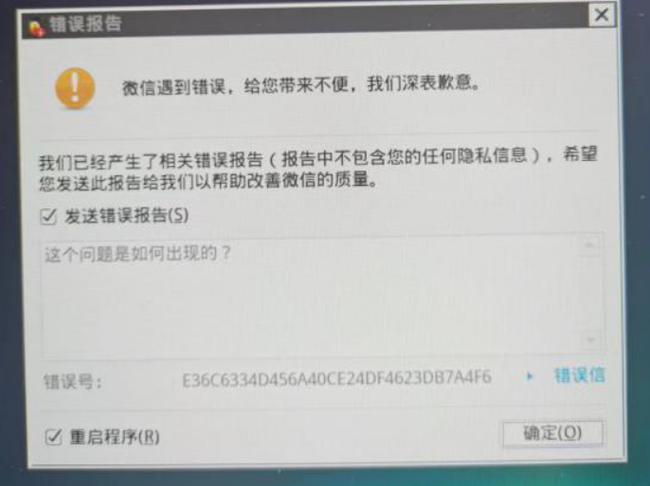
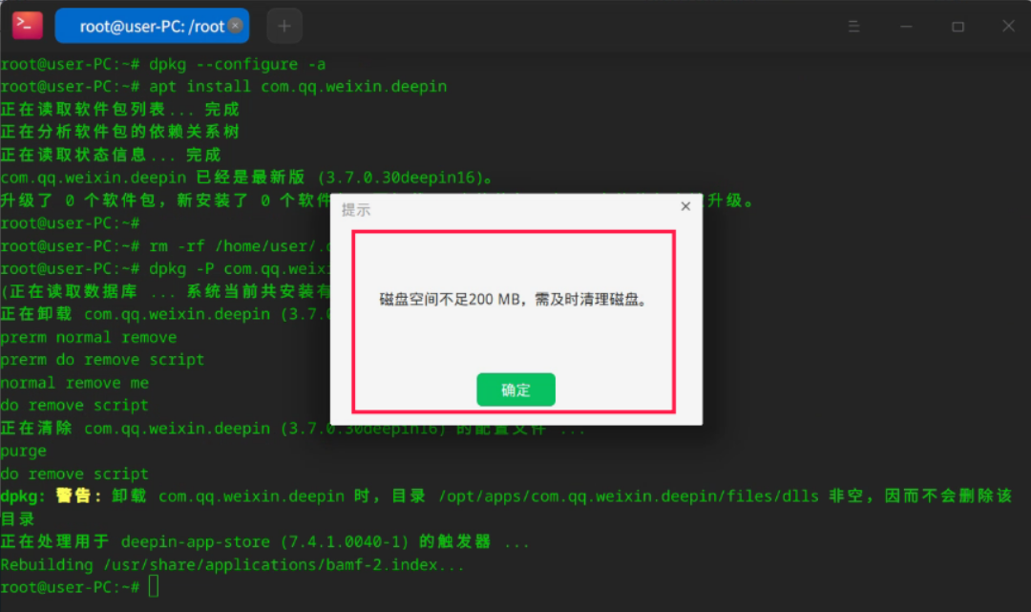

问题分析
1、使用微信另存为图片或文档时必现崩溃闪退的问题；
2、根据崩溃现象的触发条件和磁盘空间不足提示，初步判断是微信传输的数据文件缓存，包括临时文件、图片、文档等占用磁盘空间过大导致。检查主目录下“文档”目录中“WeChat Files”目录占用总大小超过100GB，但整个data数据盘可用空间还有近30GB
3、删除wine微信用户数据缓存目录（主目录/文档/WeChat Files/），然后彻底卸载系统中的wine微信的同时删除所有配置文件，删除wine微信程序缓存目录（主目录/.deepinwine/Deepin-WeChat/），重新安装3.7.0.30deepin16版wine微信后扫码登录测试另存为文档或图片时，微信不再出现崩溃闪退现象，问题彻底解决。

解决方案
可根据用户侧协商情况，考虑选择下列清理缓存的相关解决方案：
1，删除wine微信用户数据缓存目录（主目录/文档/WeChat Files/）
2，删除wine微信程序缓存目录（主目录/.deepinwine/Deepin-WeChat/）
3，彻底卸载并重新安装wine微信（非必选项）

©统信软件技术有限公司。访问者可将本网站提供的内容或服务用于个人学习、研究或欣赏，以及其他非商业性或非盈利性用途，但同时应遵守著作权法及其他相关法律的规定，不得侵犯本网站及相关权利人的合法权利。除此以外，将本网站任何内容或服务进行转载，须备注：该文档出自【faq.uniontech.com】统信软件知识分享平台。否则统信软件将追究相关版权责任。

